Sơ Lược Về Islam Chính Thống
هذا هو الإسلام باختصار
[Tiếng Việt – Vietnamese – فيتنامي]

Tác giả:
Ibroheem Al-Yahya

Dịch Thuật:
Abu Zaytune Ibnu Ibroheem
&
Abu Hisaan Ibnu Ysa

2010 - 1431


هذا هو الإسلام باختصار
((باللغة الفيتنامية))

تأليف:

إبراهيم اليحيى

ترجمة:
أبو زيتون عثمان بن إبراهيم ومحمد زين بن عيسى

2010 - 1431
Islam một trong các giáo lý của nó là tin rằng thế giới vũ trụ này và những gì tồn tại trong nó phải có Đấng Tạo hóa, đó là Allah – Đấng Duy Nhất không có đối tác. Ngài ở bên trên các tầng trời, tinh thông mọi tạo hóa, nhìn thấy và nghe thấu tất cả mọi vạn vật. Ngài đáng được thờ phượng và mọi sự thờ phượng khác ngoài Ngài phải nên bị trừ bỏ. Islam là phải tin rằng Allah không tạo hóa con người chỉ để phù phiếm vô nghĩa mà Ngài tạo hóa họ để thờ phượng tuân lệnh Ngài, Ngài sẽ phục sinh họ trở lại một lần nữa vào ngày tận thế và sẽ xét xử mọi hành vi và việc làm của họ trên trần gian.

Islam một trong giáo lý của nó là tin rằng bên cạnh Allah có các thiên thần "Mala i kah" khác hẳn với loài người mà chúng ta không thể nhìn thấy họ. Allah tạo hóa họ từ ánh sáng và ủy thác giao phó công việc cho họ, mỗi vị đảm trách một công việc nhất định cũng như đại Thiên Thần Jibril là vị đảm nhiệm truyền lời mặc khải của Allah cho các vị Nabi.

Islam một trong các giáo lý của nó tin là rằng Allah ban các kinh sách xuống cho các vị Nabi như kinh Tawrah, kinh Injil, kinh Zabur và cuối cùng là kinh Qur'an được ban xuống cho Mohammad saw. Tất cả các kinh sách đều sai bảo thờ phượng Allah một Đấng duy nhất không tổ hợp cùng với Ngài một đối tác nào khác. Nhưng sự thật, các kinh sách này đã xuất hiện nhiều mâu thuẫn vì qua nhiều thế hệ chúng đã bị sửa đổi thêm bớt bởi những kẻ nghịch đạo, những kẻ chuyên ăn tài sản của thiên hạ một cách bất chính. Chỉ có Qur'an, kinh sách được mặc khải xuống cho Nabi Muhammad saw mới được bảo lưu nguyên vẹn qua sự nhớ thuộc lòng của các tín đồ. Chính Allah đã làm nó thành sự mầu nhiệm cho con người, chính Ngài đã bảo lưu nó tránh khỏi những thay đổi và mất mát. Allah đã làm Qur’an ưu việt vượt trội hơn các kinh sách trước nó vá trong nó chứa đựng bao kiến thức kỳ diệu mà các nhà khoa học đương đại đang chứng kíến.

Islam một trong các giáo lý của nó là tin rằng Allah đã tạo hóa Adam từ đất bụi. Adam là loài người đầu tiên và từ Người, Allah tạo ra con cháu của Người với mục đích thử thách họ. Theo dòng trôi của thời gian, con người dần dần bị lầm lạc, con người đã bị Shaytan cám dỗ và đưa đẩy để rồi phải thờ phượng bụt tượng trong sự ngu muội. Vì lẽ đó mà Allah đã lần lượt cử phái các vị thiên sứ được Ngài chọn lựa từ trong sắc tộc của họ để mang thông điệp của Ngài rao truyền đến họ. Và thông điệp đó chính là thờ phượng Allah Đấng duy nhất không tổ hợp với Ngài một đối tác nào khác, tuyệt đối tuân thủ theo đúng đường lối của Thiên sứ và từ bỏ tất cả mọi thờ phượng khác ngoài Allah. Tiêu biểu trong số các vị Nabi gồm có: Nuh, Ibrahim, Musa, Ysa,..., và vị Nabi cuối cùng là Muhammad saw (tức sau Muhammad sẽ không có vị Nabi nào nữa cho đến ngày tận thế). Islam của một tín đồ sẽ không đúng trừ phi y đã tin tưởng toàn bộ các vị Nabi của Allah và hết lòng quý mến họ.

Islam một trong các giáo lý của nó là tin rằng mọi sự việc, hiện tượng xảy ra cùng với mọi hoạt động của vạn vật trong vụ trụ này đều nằm trong định mệnh của Allah. Ngài đã định đoạt sẵn cho chúng trước khi chúng xảy ra theo quy định, điều đó bào gồm cả con người. Tuy nhiên, con người không vì lẽ đó mà không làm gì cả hoặc lại buôn thả các hành vi của bản thân rồi đổ lỗi cho số mệnh. Con người được bảo phải làm việc, phải hoạt động để làm động cơ thành bại, con người phải chịu trách nhiệm cho mọi hành vi của mình trên thế gian cũng như ở ngày sau. Hiểu rõ giáo lý này sẽ giúp ta sống lạc quan và thanh thản.

Islam ra lệnh phải hiếu thảo với cha mẹ đối xử với họ phải ân cần nhỏ nhẹ, không được lớn tiếng với họ, không được cấm đoán họ cho dù họ là người ngoại đạo, Islam ra lệnh phải kết nối tình nghĩa dòng tộc, đối xử tốt với người nghèo, trẻ mồ côi và hàng xóm láng giềng, phải chính trực công minh, phải tử tế hiền lành, phải kết nối tình yêu thương, phải từ bi độ lượng, phải trung thực không gian trá,... Nói chung tất các những phẩm chất đạo đức tốt lành đều được Islam bảo ban và khen ngợi. Islam tuyệt đối nghiêm cấm sự bất công, gian dâm hay thông dâm, cấm trộm cắp, cấm gây hận thù trong thiên hạ, cấm giết người vô tội, cấm lừa lộc dối trá và nghiêm cấm mọi phẩm chất, hành vi không lành mạnh. Và nếu như có ai đó trong tín đồ Islam sai quấy thì đó không phải là do Islam chỉ dạy mà đích thật do chính bản thân ngươi đó.

Islam không phân biệt da đen hay da trắng, giàu hay nghèo, người Ả rập hay không phải người Ả rập mà sự cao quý của mỗi người đối với Allah đó là lòng kính sợ Ngài.

Islam bảo phải thường xuyên xám hối, nếu ai đó đã làm một điều gì đó sai quấy rồi ăn năn hối hận cầu xin được tha thứ và thi hành bổn phận của bề tôi thì Allah sẽ sẵn sàng tha thứ. Không ai có quyền hạn xác nhận sự xám hối của một người mà chỉ có Allah, Ngài mới là Đấng nhìn thấy, nghe thấu và biết rõ những gì trong trái tim.

Islam bảo phải sạch sẽ, phải vệ sinh làm sạch những gì dơ bẩn, ô uế gây hại đến mọi người ở mọi nơi mọi lúc.

Islam bảo phải tôn trọng phụ nữ, phải trao họ những gì đáng thuộc về họ như họ phải có quyền được hưởng sự chu cấp, hưởng quyền kế thừa tài sản, họ phải được đối xử một cách tử tế phù hợp với lẽ tự nhiên.
Islam khuyến khích sử dụng mọi phương tiện công nghệ hiện đại có thể hỗ trợ giúp ích con người trong cuộc sống cũng như mang lại dễ dàng và tiện lợi trong hoạt động và làm việc miễn sao chúng không đi ngược lại giới luật của Allah.

Islam giới luật của nó rõ ràng và không gây khó khăn. Mọi sự thờ phượng đều có các văn bản giáo luật làm cơ sở cho mỗi tín đồ Muslim tuân theo. Các bản giáo luật không phải do con người tự quy định mà nó chính từ Allah, cho nên, bắt buộc tất cả nhân loại phải phục tùng theo nó.

Islam đấu tranh chống mọi tội phạm và triệt để trừng phạt mọi hành vi phạm tội nhằm bảo đảm tính mạng và tài sản của con người. Bởi thật, Islam được mang đến với mục đích bảo vệ 5 yếu tố tồn tại thiết yếu của con người: trí óc, tính mạng, sinh sản, tài sản và tôn giáo.

Islam bảo phải thực hiện 5 lần hành lễ thờ phượng Allah mỗi ngày vào các giờ được ấn định. Hành lễ là các lời cầu nguyện cùng các động tác thờ phượng nhất định được Allah ban hành qua sự chỉ dẫn của Thiên sứ Muhammad saw. Việc làm này nhằm trói buộc tín đồ muslim hướng về Allah (Xem mục hướng dẫn hành lễ ở phần dưới).

Islam bảo phải xuất một phần của cải cho những người nghèo khó cần cứu giúp đối với ai đã sở hữu mức tài sản theo quy định được gọi là Zakat. Việc làm này với ý nghĩa làm tinh khiết nguồn của cải và tăng phúc lộc cho chủ sở hữu và đặc biệt, nó thể hiện tình yêu thương đến những người nghèo khó.

Islam bảo phải nhịn chay một tháng trong năm, đó là nhịn ăn nhịn uống từ lúc hừng đông cho đến chiều tối. Tháng này có tên là Ramadan được Allah quy định để nhắc nhở mọi người nghĩ đến những người nghèo đói, là tháng để giữ gìn sức khỏe và nó cũng là tháng mà Allah muốn thử thách xem bề tôi nào thật lòng tuân phục Ngài.

Islam bảo phải đi hành hương một lần trong đời đối với ai có khả năng cho chuyến đi đó. Hành hương là đến viếng thăm đền Ka’bah và thi hành các việc làm nhất định theo gương Nabi Ibrahim, Ysa, Mohammad,...và các vị Nabi khác.

Islam một trong giáo điều của nó là tin rằng Nabi Mohammad được cử phái đến với toàn nhân loại, thông điệp Người mang đến cũng là thông điệp của các vị Nabi trước Người chỉ khác ở hình thức giáo luật. Bắt buộc mỗi người trong nhân loại khi nghe thấy thông điệp này thì phải tin tưởng và tuân thủ theo những gì có trong nó. Allah sẽ không chấp nhận một tôn giáo nào khác ngoài Islam.

Islam là thờ phượng Allah với đường lối mà Nabi Mohammad mang đến, đó là các Hadith (Những lời nói, những hành động cũng như những phản ứng của Nabi trước các việc làm các bạn tín đồ từ sau khi tiếp nhận sứ mệnh) được ghi chép lại chính xác do các nhà học giả chuyên về bộ môn Hadith, tiêu biểu như học giả Hadith Albukhari, Muslim,... Islam không cho phép đi theo những mới mẻ điên rồ mà con người tự sáng tạo cải cách mâu thuẫn với trí óc và tôn giáo.

Islam là tôn giáo giải phóng trí óc khỏi sự ngu muội dốt nát, khỏi sự thờ phượng những thần linh ngoài Allah. Với mục đích đó, tôn giáo Islam đã cùng lúc khuyến khích viếng thăm các ngôi mộ để nhắc nhở con người nhớ đến cuộc sống đời sau nhưng lại nghiêm cấm việc đi vòng quanh mộ hay giết tế dâng cúng trước mộ hoặc van vái cầu xin các mộ và tìm trung gián tiếp với Allah.

Islam bảo phải phó thác mọi sự việc nơi Allah nhưng phải hành động để làm ngyên nhân thành sự. Islam nghiêm cấm mọi hình thức mê tín và tìm đến bùa ngải hay bối toán để gởi gấm niềm tin, cấm những kẻ lợi dụng sự mê tín mà ăn tài sản của thiên hạ một cách bất chính.

Islam có hai ngày lễ lớn, đó là lễ Fitri (lễ hoàn thành tháng nhịn chay Ramadan) và lễ Adha (lễ giết tế súc vật phân phát cho người nghèo vào ngày thứ 10 của tháng Haj). Ngoài hai lễ này Islam không chứng nhận những lễ lộc khác do con người tự sáng lập và hình thành.

Islam bảo các tín đồ phải học các giáo luật như luật tẩy rửa, luật hành lễ, luật Zakat, luật nhịn chay, luật hành hương,.. cùng với các giáo luật khác trong quan hệ giao tiếp cũng như trong sinh hoạt hàng ngày.

Một khi bạn đã hài lòng về Islam và có ý định gia nhập chỉ cần bạn tuyên thệ (phải nói bằng tiếng Arập áp dụng cho cả nam lẫn nữ):
أَشْهَدُ أَن لاَ إِلَـٰهَ إِلاَّ اللهُ، وأَشْهَدُ أَنَّ مُحَمَّداً رَسُوْلُ اللهِ
(Ash ha đu al la i la ha il lol loh, và ash ha đu anh na Mu hâm ma đanh ro su lul loh.)
Ý nghĩa: tôi xin tuyên thệ không có Thượng Đế nào xứng đáng được thờ phụng mà chỉ có Allah duy nhất không có đối tác, và xác nhận rằng Muhammad Thiên Sứ của Allah.

Sau khi bạn đã nói lên lời này bạn đã trở thành người Muslim, kế tiếp bắt buộc bạn phải thi hành những gì liên quan đến lời tuyên thệ này cho đến khi bạn từ giã cỏi đời trần gian này, được thế bạn được hưởng thiên đàng vĩnh cửu và được bảo vệ thoát khỏi hỏa ngục.

Islam ra lệnh bạn phải tắm ướt đều cơ thể từ đầu đến chân trong những trường hợp sau: chấp nhận gia nhập vào Islam, xuất tinh bằng cách hưởng thụ, phụ nữ sạch sẽ sau chu kỳ hàng tháng và máu hậu sản không còn ra.

Islam bảo bạn phải tẩy rửa sạch sẽ theo nghi thức trước khi bạn muốn hành lễ Solah và nghi thức như sau:

Nghi Thức Lấy Nước Wuđụa

* Bước một: phải có nước sạch và đọc:
بِسْمِ اللهِ
(Bis mil láh)
Ý nghĩa: Nhân danh Allah.
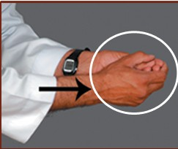
* Bước hai: rửa đôi bàn tay ba lần.

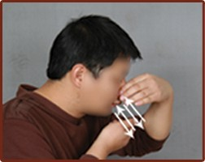
* Bước ba: dùng tay phải lấy nước đưa vào miệng, lổ mủi sau đó xúc miệng rồi nhả ra và dùng tay trái hỉ mủi ra. Làm thế ba lần.


* Bước tư: rửa mặt từ chân tóc trán cho đến cằm tính theo chiều dài và từ lổ tai phải đến lỗ tai trái tính theo chiều ngang. Rửa như vậy ba lần.

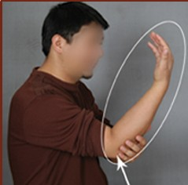
* Bước năm: rửa tay phải từ đầu ngón tay cho đến khỏi cù chỏ ba lần, kế tiếp rửa tay trái như tay phải.

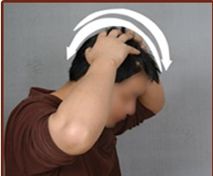
* Bước sáu: dùng hai bàn tay thấm nước kế tiếp xòe hai bàn tay ra đồng thời áp sát vào đầu sau đó bắt đầu vuốt từ chân tóc trán cho đến phía sau ót và vuốt ngược lại từ sau ót cho đến chân tóc trán nếu có bị sót vài sợi tóc thì không sao.
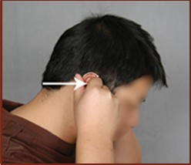
Tiếp đó, dùng hai ngón tay trỏ đặt trong lổ tai, dùng hai ngón tai cái đặt phía ngoài vành tai sau đó chùi lổ tai từ trái tai ngược lên vành tai. (không cần lấy nước lại khi vuốt vành tai.)


* Bước bảy: rửa chân phải từ đầu ngón chân cho đến khỏi mắt cá ba lần, tiếp đó rửa chân trái như rửa chân phải.

Islam bắt buộc bạn phải hành lễ theo nghi thức dưới đây:

Nghi Thức Dâng Lễ Solah

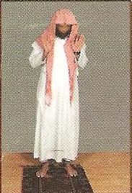
* Bước một: Mặt hướng về Qibláh (tức hướng về Ka'bah tại thánh địa Makkah tại Arập Xê Út) còn ở Việt Nam Qiblah nằm trùng với hướng tây tức hướng mặt trời lặn. Tiếp sau đó, người đứng thẳng, giơ hai bàn tay lên ngang vai (hoặc ngang trái tai), hai bàn tay xòe ra, các ngón tay khép lại, lòng bàn tay hướng về phía trước, mắt nhìn xuống nơi quỳ lại đồng thời nói:
اللهُ أَكْبَرُ
(Ol ló hu Ak-bar)
Ý nghĩa: Allah thật vĩ đại.


Tiếp sau đó, khoanh hai tay lại đặt tay phải trên tay trái và đặt trên lòng ngực và đọc bài Fatihah.
ﭷ ﭸ ﭹ ﭺ ﭻ
ﮋ ﭑ ﭒ ﭓ ﭔ ﭕ ﭖ ﭗ ﭘ ﭙ ﭚ ﭛ ﭜ ﭝ ﭞ ﭟ ﭠ ﭡ ﭢ ﭣ ﭤ ﭥ ﭦ ﭧ ﭨ ﭩ ﭪ ﭫ ﭬ ﭭ ﭮ ﭯ ﭰ ﭱ ﭲ ﭳ ﭴ ﮊ آمِيْن
(A u zu bil la hi mi nash shay to nir ro j.i.m
Bis mil la hir róh ma nir ro h.i.m
Al hâm đu lil la hi rấp bil a' la m.i.n
Ar róh ma nir ro h.i.m
Ma li ki dâu mít đ.i.n
I da ka ná' bu đu va i da ka nas ta i'.n
Íh đi nos si ro tol mus ta q.i.m
Si ro tol la zi na anh â'm ta a' lây him ghoi ril mự đu bi a' lây him qua lóc đ.ó.l l.i.n
A min)
** Chú ý: những chữ như "j.i.m, h.i.m, m.i.n, đ.i.n, i.n, q.i.m, đ.ó.l, l.i.n" phải đọc kéo dài còn chữ "him" thì đọc dừng dứt khoác và những chữ "a', i'.n, ná'" thì đọc nhấn giọng.
Ý nghĩa:
Cầu xin Allah che chở bề tôi tránh khỏi sự quấy nhiểu của Shayton đáng bị nguyền rủa.
Nhân danh Allah Đấng rất mực độ lượng, Đấng rất mực khoan dung.
Mọi lời ca ngợi, tán dương đều kính dâng Allah Đấng chúa tể của toàn vũ trụ.
Đấng rất mực độ lượng, Đấng rất mực khoan dung.
(Allah là) Đức Vua của ngày phán xử.
Duy chỉ Ngài chúng tôi tôn thờ và cũng duy chỉ Ngài chúng tôi cầu xin sự giúp đỡ.
Cầu xin Ngài hãy hướng dẫn bề tôi đến với con đường chính đạo.
Con đường của những người đã được Ngài ban ân sũng (con đường Islam) chứ không phải con đường của những kẻ làm Ngài phẫn nộ (người Do Thái giáo) cũng không phải con đường của những kẻ lầm đường lạc lối (người Thiên Chúa giáo).
Cầu xin Allah chập nhận lời cầu xin!

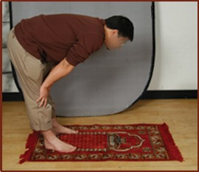
* Bước hai: khi đọc xong bài Fatihah giơ hai bàn tay lên ngang vai (hoặc ngang trái tai) lòng bàn tay hướng về trước nói "Ol ló hu Ak bar" và cuối người về trước 90 độ, hai bàn tay nắm lấy hai đầu gối, đầu và lưng thẳng mắt nhìn xuống nơi quỳ lại và đọc ba lần câu:
سُبْـحَانَ رَبِّـيَ الْعَـظِيمِ
(Súp ha na rấp bi dal a z.i.m)
Ý nghĩa: {Vinh quang thay Thượng Đế của tôi, Ngài thật vĩ đại!}

** Chú ý: mỗi lần thay đổi động tác đều phải nói "Ol ló hu Ak bar" ngoại trừ động tác trong bước ba thì nói khác.

* Bước ba: đứng thẳng người trở lại đồng thời giơ hai bàn tay lên ngang vai (hoặc ngang trái tai) lòng bàn tay hướng về trước và nói:
سَـمِعَ اللهُ لِمَـنْ حَمِـدَهُ
(Sa mi Ol lo hu li manh ha mi đáh)
Ý nghĩa: {Allah hằng nghe thấy tất cả lời ca ngợi của ai tán dương ca tụng Ngài.}

Kế tiếp xuôi hai tay xuống và nói tiếp.
رَبَّنَـا وَلَكَ الْحَمْـدُ
(Rấp ba na va la kal hâm đu)
Ý nghĩa: {Thưa Thượng Đế chúng tôi! Mọi lời ca ngợi tán dương là của Ngài}

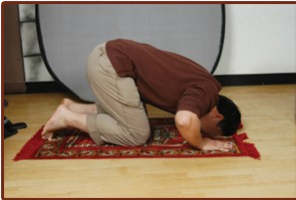
* Bước bốn: cuối lạy về phía trước đồng thời nói "Ol ló hu Ak bar", khi lạy bắt buộc trán, mủi, đôi bàn tay, hai đầu gối, các ngón chân phải chạm trực tiếp xuống đất còn hai cù chỏ thì đưa lên không được để chạm đất và nói ba lần câu:
سُبْـحَانَ رَبِّـيَ الأَعْلَـى
(Súp ha na rấp bi dal á' la)
Ý nghĩa: {Vinh quang thay Thượng Đế của tôi, Ngài thật tối cao!}

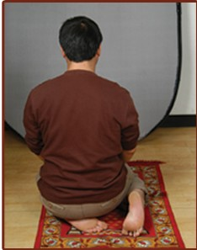
* Bước năm: ngồi dậy và nói "Ol ló hu Ak bar", khi ngồi mông đặt trên lòng bàn chân trái, bàn chân phải dựng đứng lên hoặc để xuôi ra phía sau, hai bàn tay kép lại đặt trên đầu gối, mắt nhìn xuống nơi quỳ lạy và nói:
رَبِّ اغْفِـرْ لِـي، رَبِّ اغْفِـرْ لِـي
(Rấp biệt fir ly, rấp biệt fir ly)
Ý nghĩa: {Thưa Thượng Đế! Cầu xin hãy dung thứ tội lỗi cho bề tôi.}

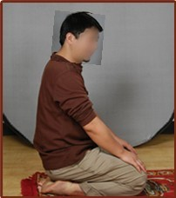
* Bước sáu: cúi lạy thêm lần nữa và nói "Ol ló hu Ak bar" kế tiếp làm giống như lần quỳ lạy trước.

* Bước bảy: Như thế là bạn đã thực hiện xong một Rất-at, tiếp đó đứng dậy và nói "Ol ló hu Ak bar" rồi thực hiện tiếp Rất-at thứ hai giống như Rất-at thứ nhất không gì thay đổi nhưng ở Rất-at thứ hai sau khi quỳ lạy xong lần hai không đứng dậy liền như ở Rất-at một mà ngồi lại đọc bài At-Tahida sau:
التَّحِيَّاتُ لِلهِ، وَالصَّـلَوَاتُ وَالطَّيِّبَـاتُ، السَّـلاَمُ عَلَيْكَ أَيُّهَا النَّبِـيُّ وَرَحْمَةُ اللهِ وَبَرَكَاتُـهُ، السَّـلاَمُ عَلَيْـنَا وَعَلَـى عِبَادِ اللهِ الصَّـالِحِينَ، أَشْـهَدُ أَنْ لاَ إِلَـٰهَ إِلاَّ اللهُ وَأَشْـهَدُ أَنَّ مُحَمَّـداً عَبْـدُهُ وَرَسُـولُهُ
(Ách ta hi da tu lil láh, vós so la qua tu voát toai di b.á.t
As sa la mu a' lây ka ây du hanh Na bi du va róh ma tul ló hi va ba ro ka túh
As sa la mu a lây na va a' la i' ba đil la his so li h.i.n
Ash ha đu al la i la ha il lol lóh va ash ha đu anh na Mu hâm ma đanh áp đu hu va ro su lúh.)
Ý nghĩa: {Mọi điều bình an, tốt đẹp và những hành động tôn thờ là của Allah. Cầu xin Ngài ban bình an, sự khoan dung và phúc lành cho Nabi, cho chúng tôi và cho tất cả những người đạo hạnh trong số bầy tôi ngoan đạo của Ngài. Tôi xác nhận không có Thượng Đế nào xứng đáng được thờ phụng mà chỉ có Allah và xin chứng nhận Muhammad là bề tôi và cũng là vị Thiên Sứ của Ngài.}

Nếu bạn dâng lễ Solah có bốn Rất-at (như Al-zhuhr tức buổi trưa, Al-asar tức buổi chiều, Al-i-shá tức buổi tối) hoặc có ba Rất-at (như Al-mựrịp tức buổi hoàng hôn) thì tiếp tục đứng dậy thực hiện Rất-at thứ ba và thứ tư giống như Rất-at thứ nhất và thứ hai cho đến lần quỳ lạy thứ hai của Rất-at thứ ba hoặc thứ tư thì ngồi lại đọc lại bài At-Tahida của bước bảy và đọc tiếp bài của bước tám. Nếu lễ Solah có hai Rất-at (như Al-fajr tức rạng đông) thì cũng vậy sau lần quỳ lạy thứ hai của Rất-at thứ hai ngồi lại đọc lại bài At-Tahida của bước bảy và đọc tiếp bài của bước tám.

* Bước tám:
اللَّهُـمَّ صَـلِّ عَلَـى مُحَمَّـدٍ وَعَلَـى آلِ مُحَمَّـدٍ، كَمَـا صَـلَّيْتَ عَلَـى إِبْرَاهِيـمَ وَعَلَـى آلِ إِبْرَاهِيـمَ، إِنَّكَ حَمِيـدٌ مَجِيـدٌ. اللَّهُـمَّ بَارِكْ عَلَـى مُحَمَّـدٍ وَعَلَـى آلِ مُحَمَّـدٍ، كَمَـا بَارَكْتَ عَلَـى إِبْرَاهِيـمَ وَعَلَـى آلِ إِبْرَاهِيـمَ، إِنَّكَ حَـمِيدٌ مَجِيـدٌ
(Ol lo hum ma sol li a' la Mu hâm mách va a' la a li Mu hâm mách, ka ma sol lây ta a' la Íp ro h.i.m va a' la a li Íp ro h.i.m, in na ka ha mi đum ma j.i.đ
Ol lo hum ma ba rík a' la Mu hâm mách va a' la a li Mu hâm mách, ka ma ba rấk ta a' la Íp ro h.i.m va a' la a li Íp ro h.i.m, in na ka ha mi đum ma j.i.đ)
Ý nghĩa: {Thưa Allah! Cầu xin hãy ban sự bình an và phúc lành cho Nabi Muhammad và dòng tộc của Người giống như Ngài đã ban cho Nabi Ibrohim và dòng tộc của Người. Quả thực, Ngài là Đấng Tối Cao và Rộng Lượng.}

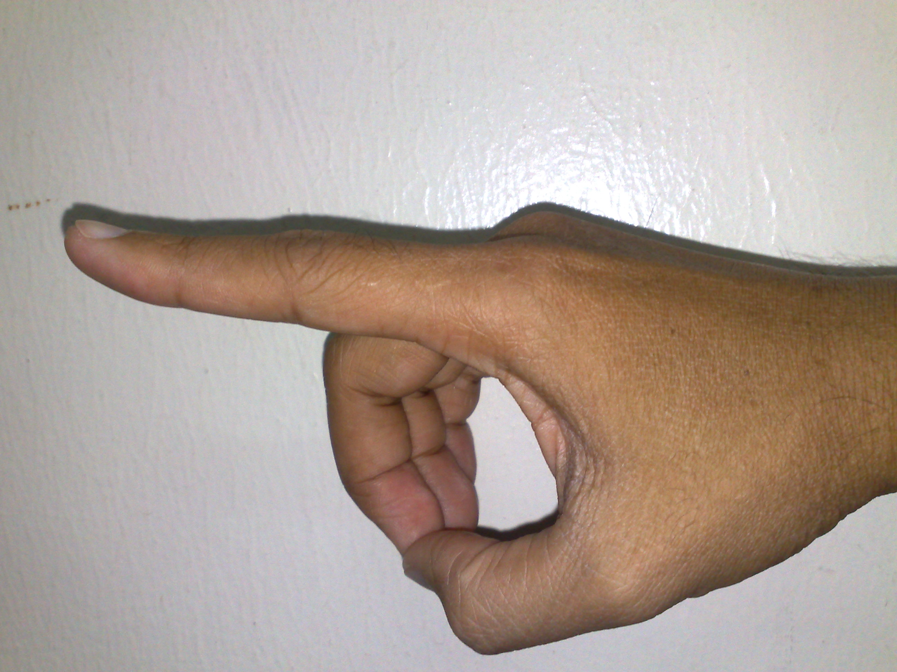
** Chú ý: khi ngồi đọc bài của bước bảy và bước tám chạm hai đầu ngón cái và ngón giửa của tay phải lại, ngón trỏ chỉ thẳng về phía trước, các ngón khác xếp xuôi theo chiều của ngón giửa và đặt trên đầu gối.

Sau khi đọc xong bước tám đọc tiếp:
((اللَّهُـمَّ إِنِّـي أَعُـوذُ بِكَ مِـنْ عَذَابِ الْقَبْـرِ، وَمِـنْ عَذَابِ جَهَنَّمَ، وَمِـنْ فِتْنَةِ الْمَحْيَا وَالْمَمَاتِ، وَمِـنْ شَـرِّ فِتْنَةِ الْمَسِـيحِ الدَّجَّالِ))
((Ol-lo-hum-ma in-ny a-u'-zu bi-ka min a'-za-bil qob-ri, và min a'-za-bi ja-hanh-năm, và min fit-na-til mah-ya val ma-maat, và min shar-ri fit-na-til ma-si-hid daj-jaal))
Ý nghĩa: {Thưa Allah! Quả thực, bề tôi cầu xin Ngài che chở tránh khỏi sự hành phạt trong ngôi mộ và trong địa ngục, tránh khỏi mọi thử thách cám dỗ trong cuộc sống trần gian, trước khi chết và tránh mọi điều xấu khi Đajjal xuất hiện.}

* Bước chín: xoay mặt về bên tay phải và đọc:
السَّـلاَمُ عَلَيـكُمْ وَرَحْـمَةُ اللهِ
(As sa la mu a' lây kum va róh ma tul lóh)
Ý nghĩa: {Cầu xin Allah ban sự bình an, sự khoan dung của Ngài cho các bạn.}
Sau đó xoay mặt về bên tay trái và nói câu trên.
Vậy là bạn đã thực hiện xong phần dâng lễ Solah.

Năm lễ Solah.
Giờ giấc và số lượng Rất-at của lễ Solah

CUỘC HÀNH LỄ VÀ SỐ RẤT-AT | GIỜ GIẤC
Al-fajr tức rạng đông gồm hai Rất-at | Từ lúc rạng đông cho tới lúc mặt trời mọc.
Al-zhuhr tức buổi trưa gồm bốn Rất-at | Từ lúc mặt trời nghiêng bóng cho tới lúc bóng của mỗi vật đều bằng chính nó.
Al-asar tức buổi chiều gồm bốn Rất-at | Từ lúc bóng của mỗi vật đã bằng chính nó cho tới khi ánh nắng mặt trời đã ngã vàng, có thể đình trệ đến lúc mặt trời lặn trong trường hợp bất đắc dĩ.
Al-mựrịp tức buổi hoàng hôn gồm ba Rất-at | Từ lúc mặt trời lặn cho tới ánh hoàng hôn hoàn toàn biến mất.
Al-i-shá tức buổi tối gồm bốn Rất-at | Từ lúc ánh hoàng hôn hoàn toàn biến mất cho tới nữa đêm

Tác giả:
Ibroheem Al-Yahya

Dịch Thuật:
Abu Zaytune Ibnu Ibroheem
&
Abu Hisaan Ibnu Ysa

